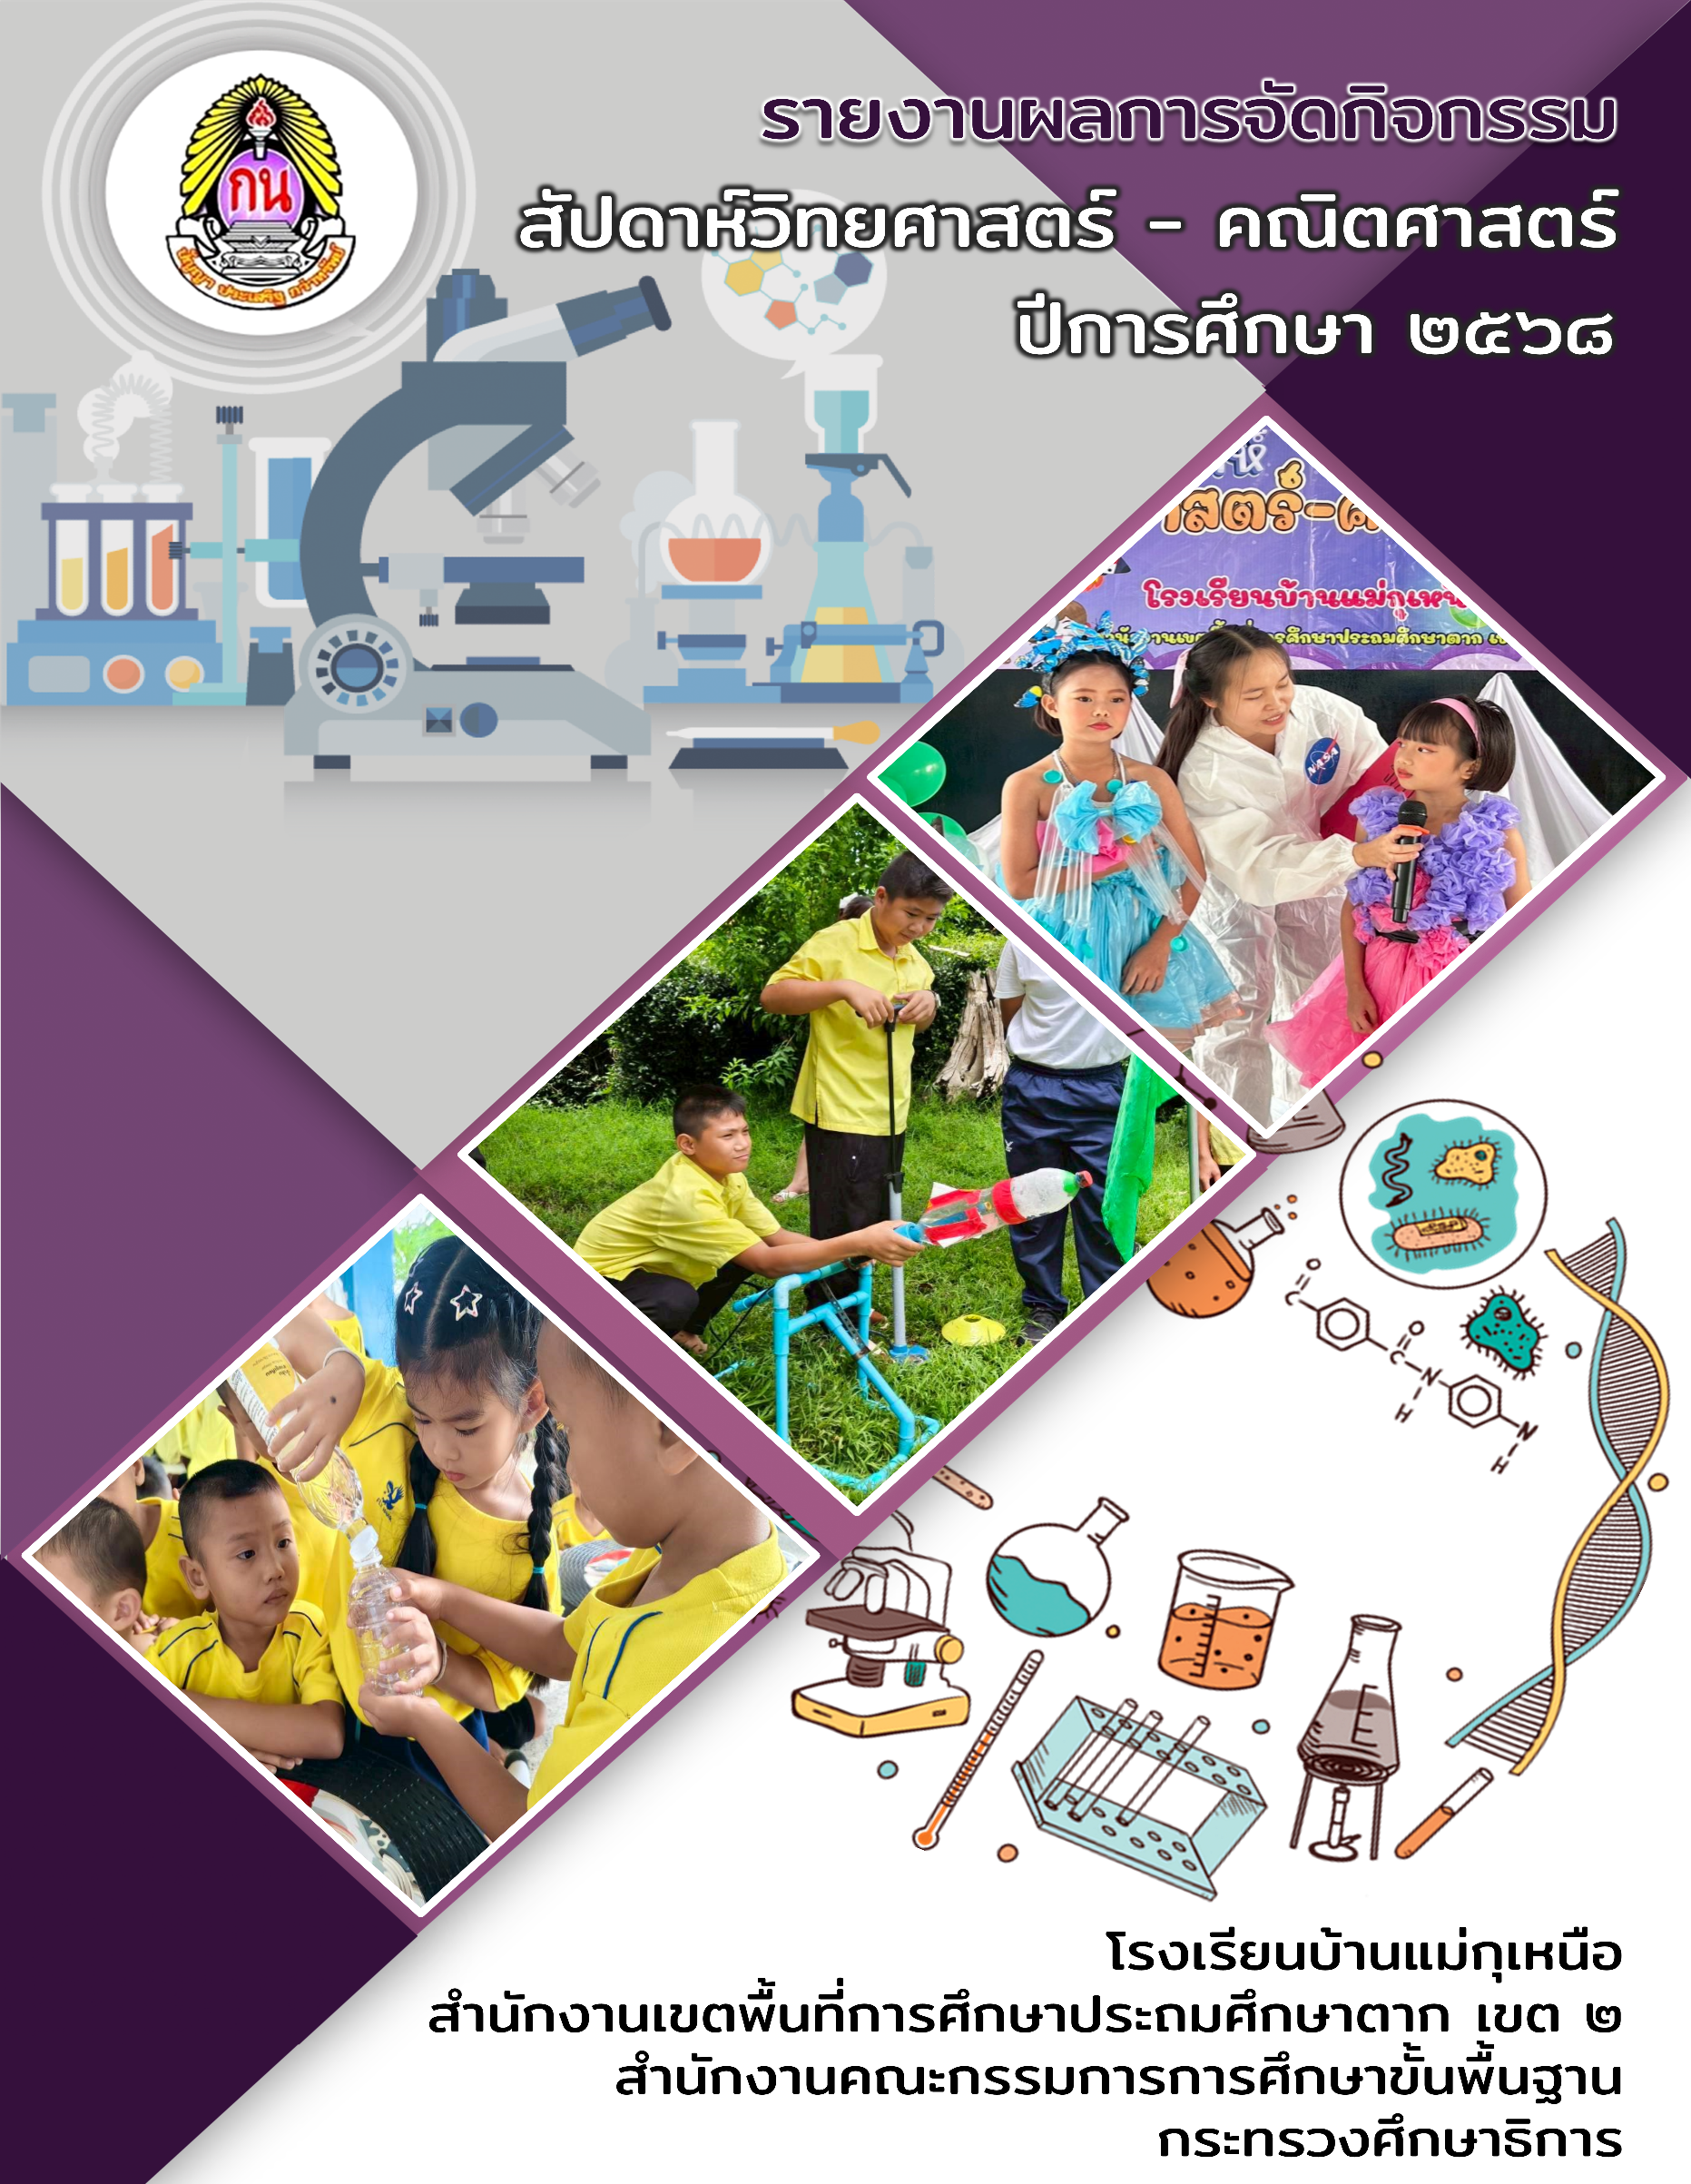
บันทึกข้อความ

ส่วนราชการ โรงเรียนบ้านแม่กุเหนือ ๑๘๑ หมู่ ๘ ตำบลแม่กุ อำเภอแม่สอด จังหวัดตาก ๖๓๑๑๐
ที่ วันที่ 5 กันยายน ๒๕๖8
เรื่อง รายงานผลการจัดกิจกรรมสัปดาห์วิทย์-คณิต ประจำปีการศึกษา ๒๕๖8

เรียน ผู้อำนวยการโรงเรียนบ้านแม่กุเหนือ
สิ่งที่ส่งมาด้วย รายงานผลการจัดกิจกรรมสัปดาห์วิทย์-คณิต ประจำปีการศึกษา ๒๕๖8 จำนวน ๑ เล่ม
ข้าพเจ้านางสาวนุสรา พรมวิหาร เป็นผู้รับผิดชอบกิจกรรมสัปดาห์วิทย์-คณิต ประจำปีการศึกษา ๒๕๖8 พร้อมด้วยคณะทำงาน ได้ร่วมกันจัดกิจกรรมสัปดาห์วิทย์-คณิต ขึ้นในวันที่ 28 สิงหาคม 2568 ณ โรงเรียนบ้านแม่กุเหนือ นั้น
บัดนี้ การจัดกิจกรรมดังกล่าว เสร็จสิ้นตามวัตถุประสงค์เป็นที่เรียบร้อยแล้ว ข้าพเจ้าขอเสนอรายงานผลการจัดกิจกรรมตามเอกสารรายงานที่แนบมาด้วยนี้
จึงเรียนมาเพื่อโปรดทราบ

(นางสาวนุสรา พรมวิหาร)
ผู้รับผิดชอบกิจกรรม
ความเห็นของผู้บริหาร
.........................................................
.........................................................

.........................................................
(นายณัฐพล เตชะพลี)
ผู้อำนวยการโรงเรียนบ้านแม่กุเหนือ

แบบรายงานผลการดำเนินกิจกรรม
โรงเรียนบ้านแม่กุเหนือ

ชื่อกิจกรรม กิจกรรมสัปดาห์วิทย์-คณิต ประจำปีการศึกษา ๒๕๖8
ผู้รับผิดชอบ นางสาวนุสรา พรมวิหาร, นางกรรณิการ์ ทองก้านเหลือง งบประมาณ.....6,000......บาท
ลักษณะกิจกรรม งานกลยุทธ์ งานประจำ
กลุ่มงาน วิชาการ งบประมาณ บุคคล งานบริหารทั่วไป
ผู้เข้าร่วมกิจกรรม ผู้บริหาร ครู คณะกรรมการสถานศึกษา
ผู้ปกครอง นักเรียน อื่นๆ......................

วัตถุประสงค์ของกิจกรรม
1. เพื่อส่งเสริม พัฒนาทักษะ ด้านการสังเกต และเปรียบเทียบของนักเรียนโดยมุ่งเน้นทักษะกระบวนการทางวิทยาศาสตร์และคณิตศาสตร์
2. เพื่อส่งเสริมให้นักเรียน ได้ใช้กระบวนการคิด คำนวณ หาคำตอบที่ถูกต้อง

วิธีดำเนินการกิจกรรม
๑. ขั้นเตรียมการ (Plan)
๑.๑ ประชุมคณะทำงาน วางแผนจัดทำกิจกรรม
๑.๒ นำเสนอเพื่อขออนุมัติ
๒. ขั้นดำเนินการ (Do)
๒.๑ แต่งตั้งคณะกรรมการดำเนินการกิจกรรม
๒.๒ ติดต่อประสานงานกับหน่วยงานที่เกี่ยวข้อง
๒.๓ ประชาสัมพันธ์นักเรียนเกี่ยวกับกิจกรรม
๒.๔ จัดกิจกรรมตามแผนที่กำหนด
๓. ขั้นนิเทศติดตาม (Check)
นิเทศติดตามผลการดำเนินกิจกรรม
๔. ขั้นสรุปและประเมินผล (Action)
๔.๑ ประเมินผลการดำเนินงานตามกิจกรรม
๔.๒ สรุปและรายงานผลการดำเนินงานตามกิจกรรม
๔.๓ ประชุมคณะทำงานเพื่อวางแผนพัฒนาการดำเนินงานตามกิจกรรมในปีต่อไป

ผลการดำเนินงานกิจกรรม
ได้ปฏิบัติ ไม่ได้ปฏิบัติ

ผลการประเมินกิจกรรม
ดีเยี่ยม (ร้อยละ ๙๐-๑๐๐) ดีมาก (ร้อยละ ๗๕-๘๙)
ดี (ร้อยละ ๖๐-๗๔) พอใช้ (ร้อยละ ๕๐-๕๙)
ปรับปรุง (ร้อยละ ๐-๔๙)

สรุปผลการดำเนินงานกิจกรรม
บรรลุวัตถุประสงค์ ไม่บรรลุวัตถุประสงค์

ปัญหาและอุปสรรคในการดำเนินงานกิจกรรม

........................................................................................................................................................................................................................................................................................................................................................................................................................................................................................................................................................................................................................................................................................................................................................................
ข้อเสนอแนะในการดำเนินงานครั้งต่อไป

........................................................................................................................................................................................................................................................................................................................................................................................................................................................................................................................................................................................................................................................................................................................................................................
ความคิดเห็นของหัวหน้าโครงการ  .................................................................................  .................................................................................  ลงชื่อ .............................................................  (นางสาวนุสรา พรมวิหาร)  หัวหน้าโครงการ | ความคิดเห็นของผู้อำนวยการโรงเรียน  ............................................................................................  ............................................................................................  ลงชื่อ ..........................................................  (นายณัฐพล เตชะพลี)  ผู้อำนวยการโรงเรียนบ้านแม่กุเหนือ

ชื่อโครงการ พัฒนางานวิชาการ
สอดคล้องกับมาตรฐานการศึกษาของสถานศึกษา:
มาตรฐานที่ 2 กระบวนการบริหารและการจัดการของผู้บริหารสถานศึกษา
1. การมีเป้าหมาย วิสัยทัศน์และพันธกิจ ที่สถานศึกษากำหนดชัดเจน
2. การวางแผนพัฒนาคุณภาพการจัดการศึกษาของสถานศึกษา
2.1 การวางแผนและดำเนินงานพัฒนาวิชาการที่เน้นคุณภาพของผู้เรียนรอบด้าน ทุกกลุ่มเป้าหมายและดำเนินการอย่างเป็นรูปธรรม
3. การมีส่วนร่วมของผู้เกี่ยวข้องทุกฝ่าย และการร่วมรับผิดรับชอบต่อผลการจัดการศึกษาให้มีคุณภาพและได้มาตรฐาน
4. การกำกับ ติดตาม ประเมินผลการบริหารและการจัดการศึกษา

กลยุทธ์โรงเรียน กลยุทธ์ที่ 1 ด้านการจัดการศึกษาเพื่อความมั่นคงของมนุษย์และของชาติ
กลยุทธ์ที่ 4 ด้านการสร้างโอกาสในการเข้าถึงบริการการศึกษาที่มีคุณภาพมีมาตรฐาน และลดความเหลื่อมล้ำทางการศึกษา
กลยุทธ์ที่ 5 ด้านการจัดการศึกษาเพื่อพัฒนาคุณภาพชีวิตที่เป็นมิตรกับสิ่งแวดล้อม
กลยุทธ์ที่ 6 ปรับสมดุลและพัฒนาระบบการบริหารจัดการศึกษา

กลุ่มงานที่รับผิดชอบ ฝ่ายบริหารทั่วไป ฝ่ายบริหารงบประมาณ
ฝ่ายบริหารบุคคล ฝ่ายบริหารวิชาการ
ผู้รับผิดชอบโครงการ นางกรรณิการ์ ทองก้านเหลือง
ลักษณะโครงการ โครงการใหม่ โครงการต่อเนื่อง อื่นๆ

ระยะเวลาดำเนินงาน ปีการศึกษา 25๖๘

1. หลักการและเหตุผล
การจัดการศึกษาเพื่อพัฒนาศักยภาพผู้เรียนในสังคมโลกปัจจุบัน จำเป็นต้องพัฒนาการเรียนรู้ของนักเรียนให้เป็นไปตามยุคสมัย และสนับสนุนนโยบายการพัฒนาของรัฐ ระบบการบริหารงานวิชาการนับเป็นปัจจัยพื้นฐานที่สนับสนุนการพัฒนากระบวนการเรียนรู้ของนักเรียน ได้แก่ การพัฒนาการจัดการเรียนการสอน การซ่อมเสริมการเรียนรู้ การพัฒนาระบบสารสนเทศ การวางแผนงาน การพัฒนาระบบการวัดผลและประเมินผลการเรียน การปรับรูปแบบการจัดการเรียนรู้ การพัฒนาหลักสูตรการเรียนรู้ ให้สอดคล้องกับสังคมปัจจุบันและท้องถิ่น ซึ่งการพัฒนาระบบการทำงานที่มีประสิทธิภาพ ดังกล่าวนี้จำเป็นต้องใช้วัสดุ ครุภัณฑ์อุปกรณ์ บุคลากร และเทคโนโลยีที่ทันสมัย ในการเสริมสร้างศักยภาพและประสิทธิภาพของงาน
ดังนั้น โรงเรียนบ้านแม่กุเหนือจึงวางแผนพัฒนางานวิชาการสู่การปฏิบัติอย่างเป็นรูปธรรม

2. วัตถุประสงค์
1. เพื่อพัฒนาระบบการบริหารงานกลุ่มบริหารวิชาการ
2. เพื่อเพิ่มประสิทธิภาพและศักยภาพในการดำเนินงานวิชาการ
3. เพื่อจัดทำข้อมูลสารสนเทศของกลุ่มบริหารงานวิชาการ
3. เป้าหมาย
ผลผลิต/ด้านปริมาณ (Outputs)
โรงเรียนมีการขับเคลื่อนนโยบายงานวิชาการทุกกิจกรรม
ผลลัพธ์/ด้านคุณภาพ (Outcomes)
โรงเรียนมีการขับเคลื่อนนโยบายงานวิชาการได้อย่างมีประสิทธิภาพ สามารถดำเนินงานบรรลุผลตามเป้าหมาย

4. วิธีดำเนินการ
ขั้นเตรียมการ [ P ]
วางแผนจัดทำโครงการ พัฒนางานวิชาการ ดังนี้
1. ศึกษาวิเคราะห์ นโยบายกระทรวงศึกษาธิการ นโยบายรัฐบาล นโยบายสำนักงานเขตพื้นที่การศึกษาประถมศึกษาตาก เขต 2 และจุดเน้น
2. ศึกษาสภาพความเป็นไปได้ เพื่อนำไปจัดทำโครงการพัฒนางานวิชาการ
ขั้นดำเนินการ [ D ]
1. แต่งตั้งคณะทำงานเพื่อดำเนินงานตามโครงการ
2. ประชุมคณะทำงานเพื่อชี้แจงโครงการและมอบหมายภาระงาน
3. กำหนดกิจกรรมโครงการ พัฒนางานวิชาการ
4. ติดต่อประสานงานกับกลุ่มงาน/หน่วยงานที่เกี่ยวข้องเพื่อขับเคลื่อนการดำเนินงานโครงการและกิจกรรม
5. ดำเนินการจัดกิจกรรมตามระยะเวลาที่กำหนด
ขั้นนิเทศ ติดตามผล [ C ]
นิเทศติดตามผลการดำเนินงานอย่างต่อเนื่องและสิ้นปีการศึกษา 256๖
ขั้นประเมินผลและรายงานผล [ A ]
1. ประเมินผลการดำเนินงานตามโครงการ
2. ประชุมคณะทำงานสรุปและรายงานผลการดำเนินงานตามโครงการ

5. ผู้เข้าร่วมกิจกรรม
5.1 ผู้บริหารสถานศึกษา
5.2 คณะครูโรงเรียนบ้านแม่กุเหนือ
5.3 นักเรียนโรงเรียนบ้านแม่กุเหนือ

6. งบประมาณ
เงินอุดหนุน เงินพัฒนาผู้เรียน
เงินรายได้สถานศึกษา งบประมาณอื่นๆ.....................................................

กิจกรรม | งบประมาณ | ระยะเวลา | ผู้รับผิดชอบ
ขั้นเตรียมการ [ P ]  วางแผนจัดทำโครงการ พัฒนางานวิชาการ | - | พ.ค. 256๘ | นางกรรณิการ์ ทองก้านเหลือง
ขั้นดำเนินการ [ D ]
จัดกิจกรรมโครงการ พัฒนางานวิชาการ ดังนี้
- open house | ๖,000 | 16 พ.ค.  256๘ –  ๓๑ มี.ค.  256๙ | นางสาวปุษยา ต๊ะแปงปัน
- กิจกรรมค่ายวิชาการ | ๕,000  ๑๕,๐๐๐  (งบเทศบาล) |  | นางสาวิตรี นาคกล  นางสาวปิยะนาท วงศ์บัณฑิต
- กิจกรรมวันคริสต์มาส | ๗,000 |  | นางสาวปิยะนาท วงศ์บัณฑิต
- สัปดาห์วิทย์-คณิต | ๖,000 |  | นางสาวนุสรา พรมวิหาร  นางกรรณิการ์ ทองก้านเหลือง
- พัฒนาห้องเรียน | ๓๗,000 |  | นางสาววิสาห์ ทองดอนแก้ว
- Active Learning และอาชีพ | 1๐,000  (งบกิจกรรมพัฒนาผู้เรียน) |  | นางสาวปิยะนาท วงศ์บัณฑิต
- กิจกรรมส่งเสริมดนตรีไทย | ๒๐,๐๐๐ |  | นายธีรวัฒน์ ขันทะบุตร
ขั้นนิเทศ ติดตามผล [ C ]  นิเทศติดตามผลการดำเนินงานอย่างต่อเนื่องและสิ้นปีการศึกษา 256๘ |  | 16 พ.ค.  256๘ –  ๓๑ มี.ค.  256๙ | นางกรรณิการ์ ทองก้านเหลือง
ขั้นประเมินผลและรายงานผล [ A ]  1. ประเมินผลการดำเนินงานตามโครงการ  2. ประชุมคณะทำงานสรุปและรายงานผลการดำเนินงานตามโครงการ |  | มี.ค. 256๙  เม.ย. 256๙ | นางกรรณิการ์ ทองก้านเหลือง
รวมงบประมาณ  เงินงบประมาณ  เงินงบประมาณ (งบกิจกรรมพัฒนาผู้เรียน) | ๔๔,000  ๔๗,000
รวมทั้งสิ้น | ๙๑,000

7. การประเมินผลการดำเนินงาน

ตัวบ่งชี้ความสำเร็จ | วิธีการประเมิน | เครื่องมือที่ใช้
ด้านปริมาณ (Outputs)  โรงเรียนมีการขับเคลื่อนนโยบายงานวิชาการทุกกิจกรรม | สำรวจ | แบบสำรวจ
ด้านคุณภาพ (Outcomes)  โรงเรียนมีการขับเคลื่อนนโยบายงานวิชาการได้อย่างมีประสิทธิภาพ สามารถดำเนินงานบรรลุผลตามเป้าหมาย | ประเมินผลการดำเนินงาน | แบบประเมิน

8. ผลที่คาดว่าจะได้รับ
8.1 กลุ่มบริหารวิชาการมีการบริหารงานอย่างเป็นระบบ
8.2 การบริหารงานวิชาการประสิทธิภาพ ดำเนินงานบรรลุผลตามเป้าหมาย
8.3 กลุ่มบริหารงานวิชาการจัดทำข้อมูลสารสนเทศพร้อมใช้และเป็นปัจจุบัน

ลงชื่อ…………………………….…………….ผู้รับผิดชอบโครงการ
(นางกรรณิการ์ ทองก้านเหลือง)
ครูชำนาญการโรงเรียนบ้านแม่กุเหนือ

ลงชื่อ……………………………..……………ผู้อนุมัติโครงการ
(นายณัฐพล เตชะพลี)
ผู้อำนวยการโรงเรียนบ้านแม่กุเหนือ

แบบสอบถามความพึงพอใจที่มีต่อ
กิจกรรมสัปดาห์วิทย์-คณิต ประจำปีการศึกษา ๒๕๖8

คำชี้แจง ให้ท่านทำเครื่องหมาย ลงในช่องที่ตรงกับความคิดเห็นของท่าน

ตอนที่ 1 สถานะของผู้ตอบ
นักเรียน ครูผู้สอน ผู้ปกครองนักเรียน
ผู้บริหารโรงเรียน อื่นๆ (ระบุ) ...............................................

ตอนที่ 2 ความคิดเห็นที่มีต่อการดำเนินงานกิจกรรม/โครงการ

ที่ | รายการ | ระดับความพึงพอใจ
 |  | 5 | 4 | 3 | 2 | 1
1 | ระยะเวลาที่ใช้ในการจัดกิจกรรม
2 | รูปแบบหรือลักษณะที่ใช้ในการจัดกิจกรรม
3 | ความรู้ที่ได้รับจากการจัดกิจกรรม
4 | นักเรียนได้พัฒนาตนเอง จากการปฏิบัติกิจกรรม
5 | ประโยชน์ที่ท่านได้รับจากการจัดกิจกรรม
6 | สถานที่ที่ใช้ในการจัดกิจกรรม
7 | นักเรียน ครู ผู้ปกครอง และชุมชนมีส่วนร่วมในกิจกรรม
8 | ท่านรู้สึกพึงพอใจกิจกรรมนี้
9 | ท่านต้องการให้มีการจัดกิจกรรมในลักษณะเช่นนี้ต่อไปอีก
10 | ผลสำเร็จของการจัดกิจกรรมอยู่ในระดับใด
 | รวม
 | รวมทั้งสิ้น
 | คิดเป็นร้อยละ

ตอนที่ 3 ข้อเสนอแนะอื่นๆ
................................................................................................................................................................................................................................................................................................................................................................................................................................................................................................................................................................................................................................................................................................................................

ขอบคุณค่ะ/ขอบคุณครับ

รายชื่อคณะทำงาน

กิจกรรม สัปดาห์วิทย์-คณิต ประจำปีการศึกษา ๒๕๖8
หัวหน้าผู้รับผิดชอบกิจกรรม นางสาวนุสรา พรมวิหาร, นางกรรณิการ์ ทองก้านเหลือง
คณะทำงาน ประกอบด้วย
1. นายณัฐพล เตชะพลี ผู้อำนวยการโรงเรียนบ้านแม่กุเหนือ
2. ครูประจำชั้นและครูผู้สอนทุกระดับชั้น
3. หัวหน้ากลุ่มสาระการเรียนรู้

ภาคผนวก


ภาพการจัดกิจกรรมสัปดาห์วิทย์-คณิต ประจำปีการศึกษา ๒๕๖8
วันพฤหัสบดี ที่ 28 สิงหาคม 2568

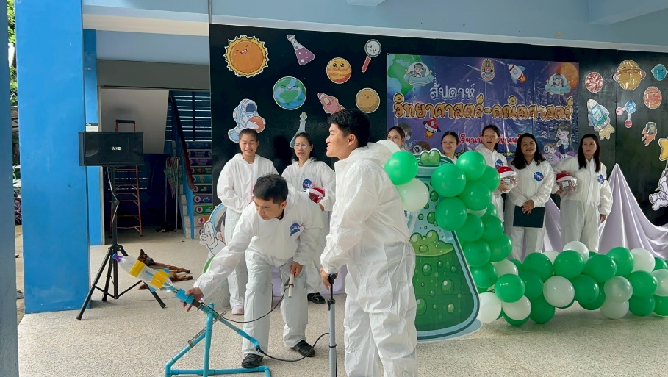
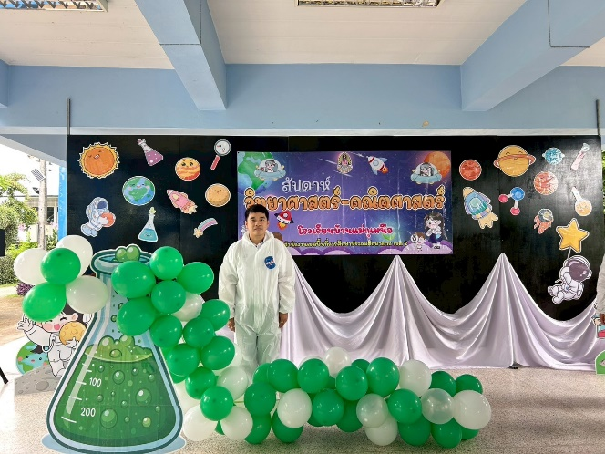

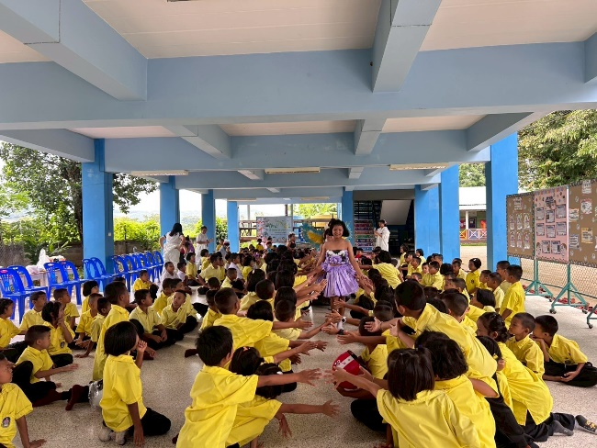
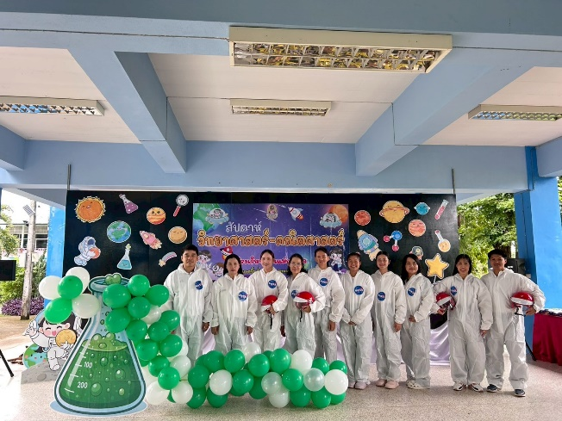

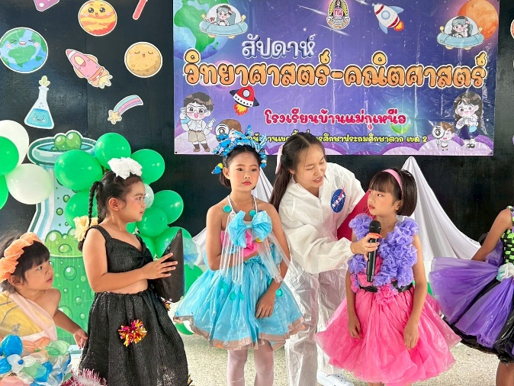
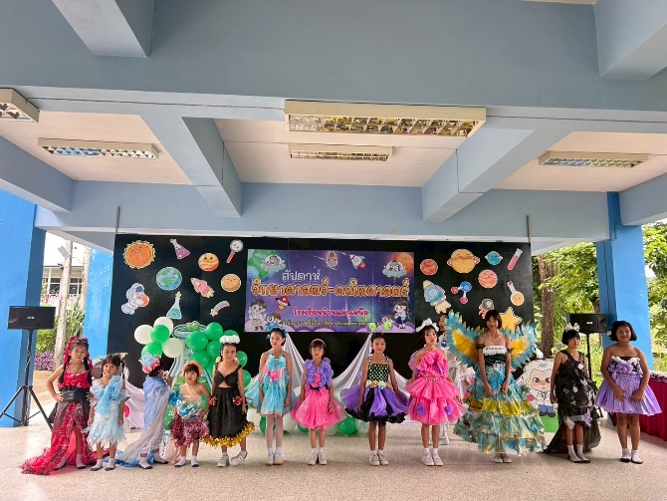

ภาพการจัดกิจกรรมภาพสัปดาห์วิทย์-คณิต ประจำปีการศึกษา ๒๕๖8
วันพฤหัสบดี ที่ 28 สิงหาคม 2568

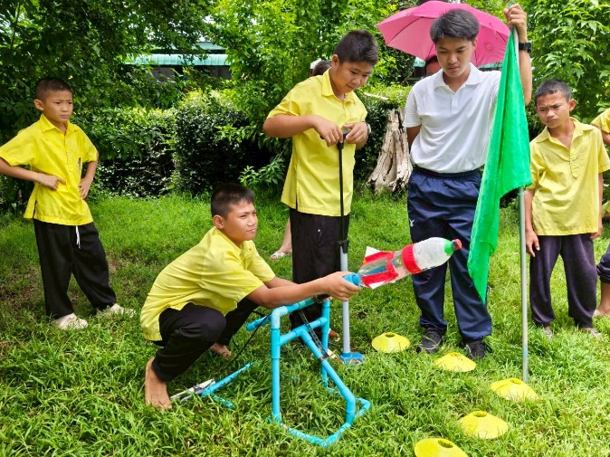
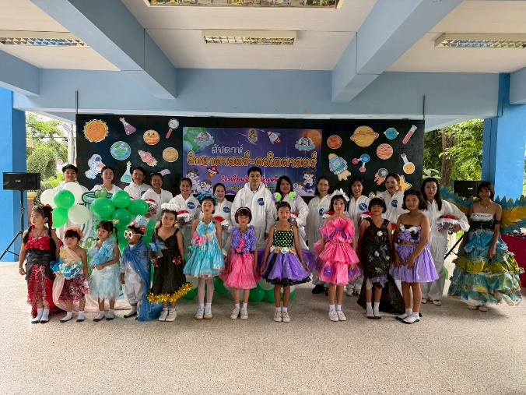

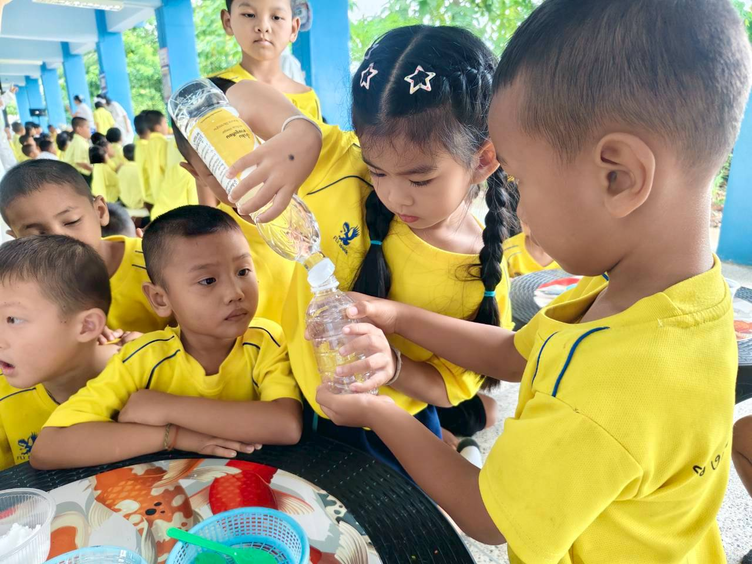
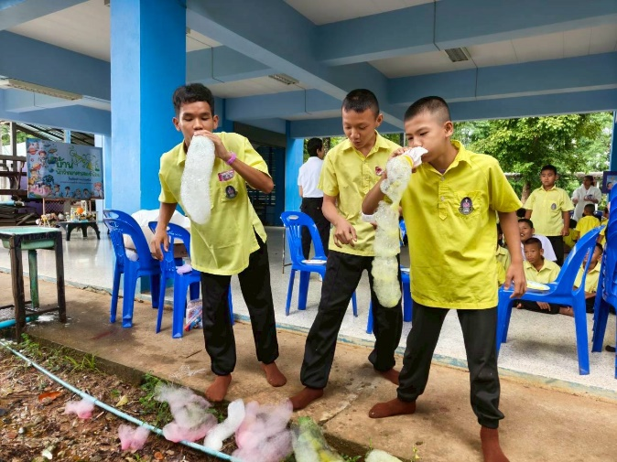

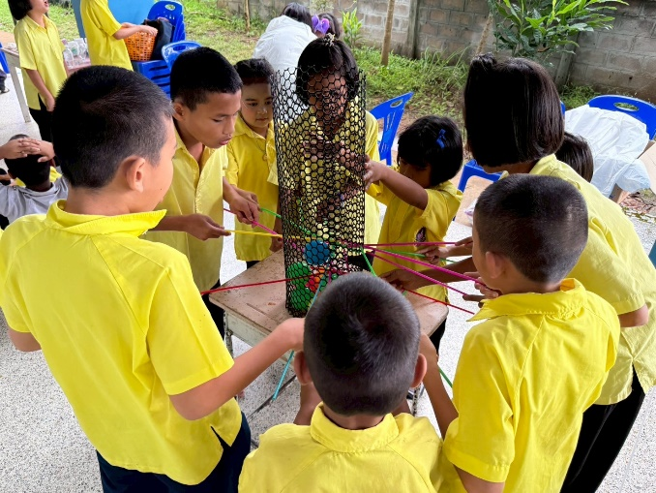
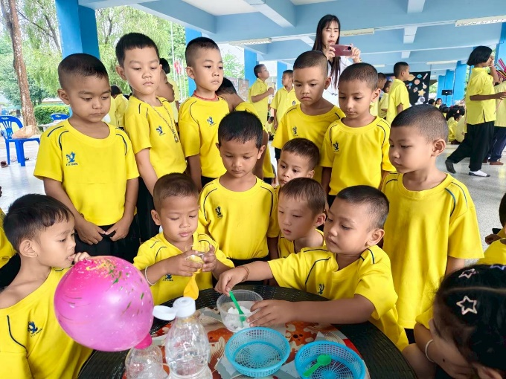

ภาพการจัดกิจกรรมภาพสัปดาห์วิทย์-คณิต ประจำปีการศึกษา ๒๕๖8
วันพฤหัสบดี ที่ 28 สิงหาคม 2568

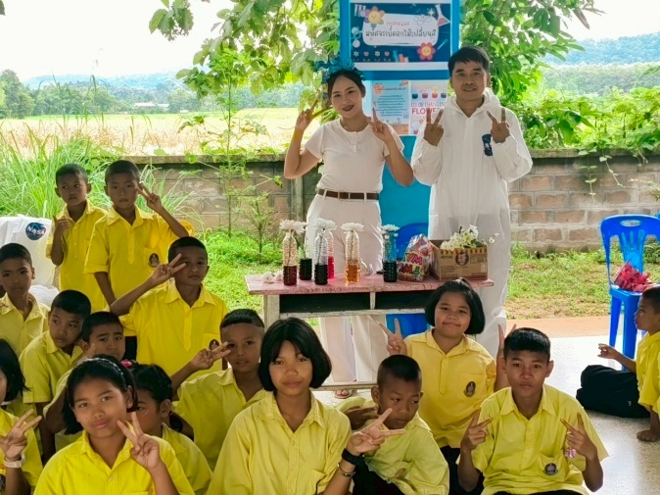
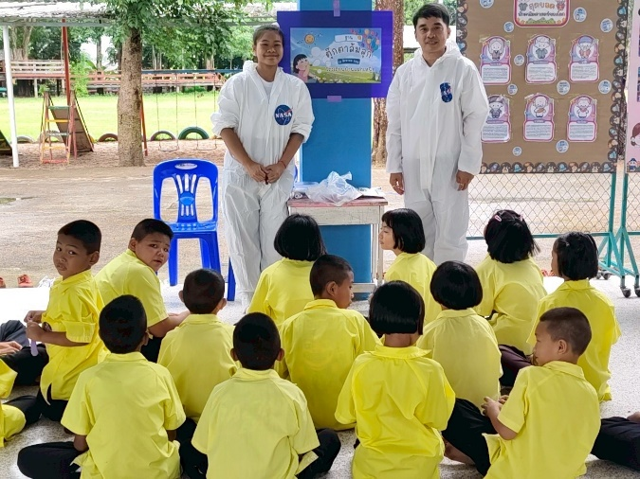

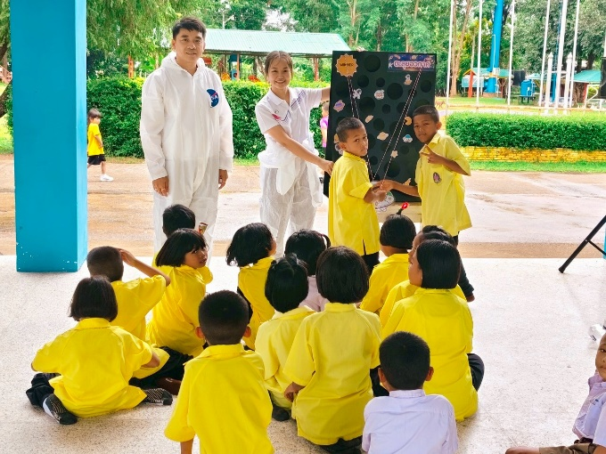
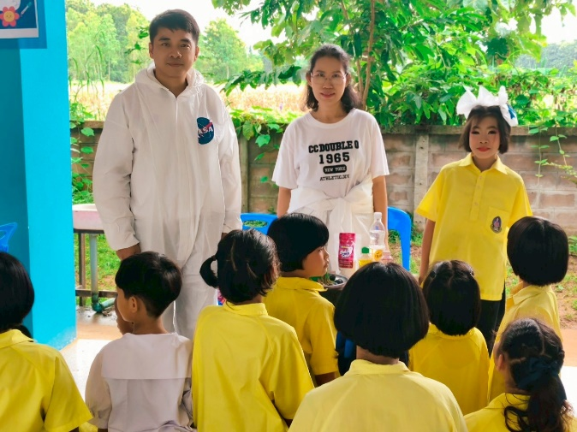

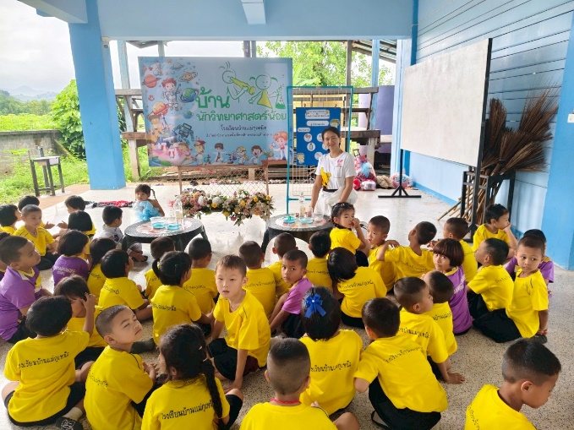
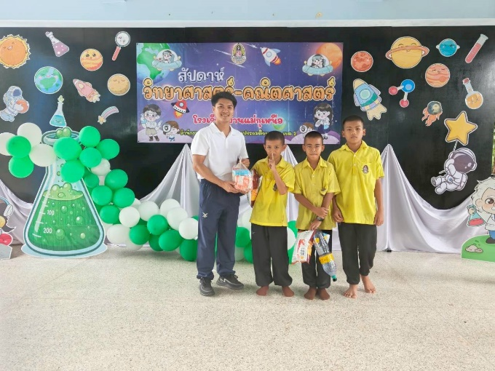

สรุปแบบสอบถาม
ความพึงพอใจ

แบบสอบถามความพึงพอใจที่มีต่อ
กิจกรรมสัปดาห์วิทย์-คณิต ประจำปีการศึกษา ๒๕๖8
คำชี้แจง ให้ท่านทำเครื่องหมาย ลงในช่องที่ตรงกับความคิดเห็นของท่าน
ตอนที่ ๑ สถานะของผู้ตอบ
นักเรียน ครูผู้สอน ผู้ปกครองนักเรียน
ผู้บริหารโรงเรียน อื่น ๆ (ระบุ) ...............................................
ตอนที่ ๒ ความคิดเห็นที่มีต่อการดำเนินงานกิจกรรม/โครงการ

ที่ | รายการ | ระดับความพึงพอใจ |  |  |  |  | x | Sd
 |  | 5 | 4 | 3 | 2 | 1
1 | ระยะเวลาที่ใช้ในการจัดกิจกรรม | 20 | 0 | 0 | 0 | 0 | 5.00 | 0.00
2 | รูปแบบหรือลักษณะที่ใช้ในการจัดกิจกรรม | 19 | 1 | 0 | 0 | 0 | 4.95 | 0.31
3 | ความรู้ที่ได้รับจากการจัดกิจกรรม | 18 | 2 | 0 | 0 | 0 | 4.90 | 0.44
4 | นักเรียนได้พัฒนาตนเอง จากการปฏิบัติกิจกรรม | 18 | 2 | 0 | 0 | 0 | 4.90 | 0.44
5 | ประโยชน์ที่ท่านได้รับจากการจัดกิจกรรม | 20 | 0 | 0 | 0 | 0 | 5.00 | 0.00
6 | สถานที่ที่ใช้ในการจัดกิจกรรม | 20 | 0 | 0 | 0 | 0 | 5.00 | 0.00
7 | นักเรียน ครู ผู้ปกครอง และชุมชนมีส่วนร่วมในกิจกรรม | 18 | 2 | 0 | 0 | 0 | 4.90 | 0.44
8 | ท่านรู้สึกพึงพอใจกิจกรรมนี้ | 20 | 0 | 0 | 0 | 0 | 5.00 | 0.00
9 | ท่านต้องการให้มีการจัดกิจกรรมในลักษณะเช่นนี้ต่อไปอีก | 20 | 0 | 0 | 0 | 0 | 5.00 | 0.00
10 | ผลสำเร็จของการจัดกิจกรรมอยู่ในระดับใด | 20 | 0 | 0 | 0 | 0 | 4.95 | 0.31
 | รวมเฉลี่ย |  |  |  |  |  | 4.96 | 0.18
 | คิดเป็นร้อยละ |  |  |  |  |  | 99.20

